Ankomst Göteborg
Är en bas för ny och befintlig verksamhet för asylsökande i Göteborg.
- Ett nytt sätt att samarbeta kring integration och återmigration.

Tre NGOs, två trossamfund, en kommun och en statlig myndighet, bildar tillsammans ett partnerskap som genom delprojekt, kompetensutveckling, utvärdering och forskning skall generera nya metoder kring asylmottagande under en treårsperiod. Målgruppen är asylsökande som bor i eget boende.

Vi skall under tre år arbeta intensivt med faktorer som bidrar till att bibehålla människors hälsa. Den mest grundläggande av dem är meningsfullhet. Det är en känsla som bättre än någon annan hjälper oss att finna meningen i olika situationer som uppstår. Den utgör på så sätt en beredskap för hur man skall hantera problem och komma vidare. Meningsfullheten blir en bas för att kunna arbeta med projektets dubbla inriktning, förberedelse för integration och återmigration i händelse av avslag.

Verksamheten
Vi arbetar utifrån teman kring samhällsviktiga frågor för att öka delaktigheten och känslan av sammanhang. Exempel på teman är Sverige och svenskarna,
hemländerna, demokrati, jämställdhet, europakunskap m.m.
Att behärska språket i vardagen är viktigt för att känna tillhörighet och behålla självkänslan, en dag i veckan är därför avsatt för svensk undervisning.
Från att tidagare arbetat med några temadagar kring återvändande är nu en dag i veckan avsatt för temat. Att förbereda asylsökande på ett avslag är en utmaning men likväl en central fråga. Att varje person har en plan för nästa steg är vårt mål, oavsett om det innebär introduktion i Sverige, överklagan på ett avslag eller återmigration till hemlandet. Om ett avslag överklagas inträder en ny period av väntan, vad skall den fyllas med? Genom ett öppet och realistisk förhållningssätt skall tiden i Sverige utnyttjas på bästa möjliga sätt.
I kyrkans regi erbjuds samtalsgrupper med tillgång till professionellt stöd i form av präster och diakoner för medmänskliga, själsliga och stödjande samtal. Möjlighet finns även till enskilda samtal med en medarbetare som utbildar sig till samtalsterapeut.
Vi vill öka möjlighet till validering av asylsökandes kompetens kopplat till yrkesval för att underlätta integrationen i Sverige, men även för att identifiera utvecklingsmöjligheter i befintlig yrkesroll inför ev. återetablering i hemlandet.

Meningsfull fritid
Genom ett välutvecklat nätverk finns vägar till idrotts- och fritidsaktiviteter.
Idag sker den första introduktionen i vårt samhälle framför allt via släktingar/ landsmän. Många av dem lever segregerat, är utan arbete och saknar meningsfullhet i det svenska samhället. Vår ambition är att skapa en bättre balans genom att erbjuda kontakt med en kulturambassadör. Personer med intresse för internationella frågor, flyktingfrågor med god förankring i det svenska samhället och med lite tid över matchas ihop med projektets asylsökande.

Europeisk samverkan
Ankomst Göteborg ingår i partnerskapet ASPIRE (Asylum Seekers Participation is the Result) som består av sju Europeiska utvecklingspartnerskap och ett associerat. Syftet med ASPIRE är att förbättra de asylsökandes situation i Europa genom att arbeta för ett gemensamt system för mottagande och för en samsyn rörande asylsökandes livsvillkor samt att arbeta mot rasism och diskriminering. Inom nätverket har man tagit fram tre policy rekomendationer till EU;
Stärk frivilligsektorns roll i förhållande till den statliga, i form av partnerskap, i syfte att föra fram de asylsökandes behov
Skapa en ny, internationellt erkänd yrkeskategori i form av hälsoinformatörer
Ge asylsökande möjlighet att delta i samhällsintegrerande åtgärder.

Ankomst Göteborg är ett utvecklingspartnerskap bestående av: Göteborgs Initiativet, KFUK-KFUM, Göteborgs Stadsmission, Göteborgs stad, Migrationsverket Region väst, Göteborgs stift och Bergsjöns församling.
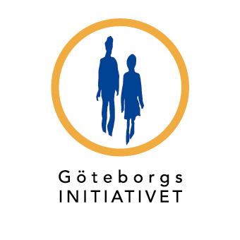
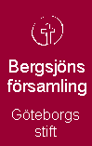
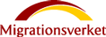

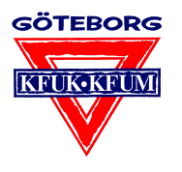
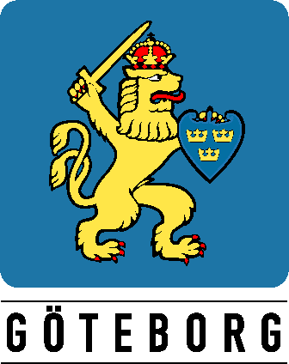

Ett projekt beviljat av
Europeiska socialfonden Equal

Gemenskapsinitiativet Equal
Equalprogrammet har utformats för att prova, utveckla och validera nyskapande
metoder för att utforma och genomföra politiska åtgärder på lokal, nationell och
europeisk nivå. Programmet kommer att pågå under perioden 2000-2006.

Equal medfinansierar verksamheter som genomförs av strategiska partnerskap.
Dessa partnerskap ska verka inom tematiska områden och kallas för
utvecklingspartnerskap (UP).

Utvecklingspartnerskapen skall sammanföra berörda aktörer för att tillsammans
kartlägga orsakerna till problemen och skall med förenade ansträngningar och
resurser försöka finna nyskapande lösningar. Utvecklingspartnerskapen skall
basera sitt arbete på en strategi med en gemensam syn på diskrimineringen och
jämställdhet, de skall vara så breda som möjligt så att samtliga relevanta aktörer
kan vara med, såväl stora som små, t.ex. offentliga myndigheter, offentliga
arbetsförmedlingar, icke-statliga organisationer, näringslivet och arbetsmarknadens

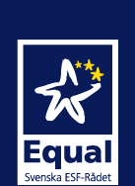
parter.

Equal
Svenska ESF-rådet
Liljeholmsvägen 28, Box 47141, 100 74 Stockholm
Telefon: 08-579 171 00, Fax: 08-579 171 01, e-post: esf-centrala-enheten@esf.se

Kontaktpersoner
Utvecklingspartnerskapets koordinatorer
Mirsad Hadzic Emma Harrysson
Göteborgs Initiativet
Brahegatan 5, 415 01Göteborg
Tel. 031-701 20 89 031-701 20 86
mirsad@initiativet.nu emma.h@initiativet.nu

Transnationell koordinator
Katarina Nilsson
KFUK-KFUM
Garverigatan 2, 416 64 Göteborg
Tel. 031-80 39 66 Mobil. 0768-771177
katarina.nilsson@initiativet.nu

